

Республика Карелия

**Администрация Пудожского муниципального района**

# П О С Т А Н О В Л Е Н И Е

**от 07 июля 2025 г №. 369-П**

**г.Пудож**

**О признании утратившими силу постановлений администрации Пудожского муниципального района**

Руководствуясь Федеральным Законом от 06.10.2003 г. № 131-ФЗ «Об общих принципах организации местного самоуправления в Российской Федерации», администрация Пудожского муниципального района,

**П О С Т А Н О В Л Я Е Т :**

1. Признать утратившими силу постановление администрации Пудожского муниципального района от 06.12.2018 г. № 621-П «О запрете использования на территории населенных пунктов Пудожского муниципального района пиротехнических изделий вне специально отведенном месте»;
2. Признать утратившими силу постановление администрации Пудожского муниципального района от 30.06.2022 г. № 562-П «О запрете купания на необорудованных пляжах»;
3. Признать утратившими силу постановление администрации Пудожского муниципального района от 06.11.2024 г. № 545-П «О запрете выходя на лед»;

4. Настоящее постановление вступает в силу с момента официального опубликования.

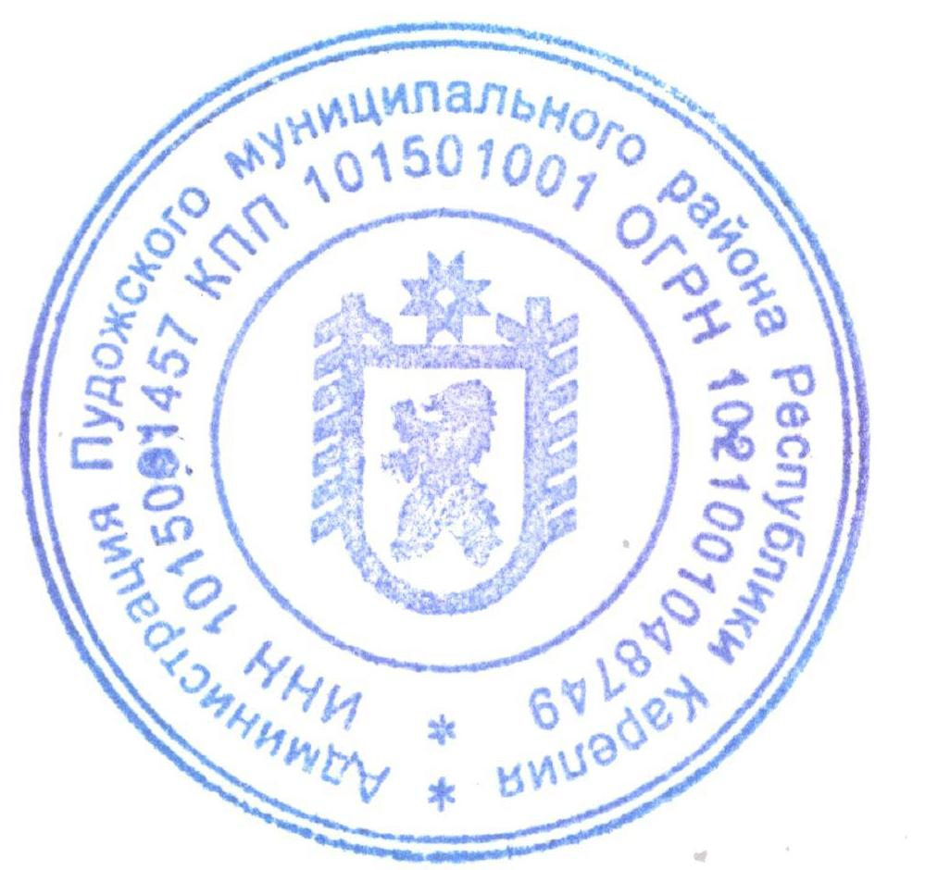

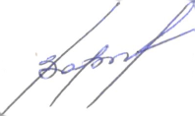

И.о.главы Пудожского

муниципального района Е.Н.Вартиайнен

М.П.

Разослать 2

экземпляров:

Дело - 1

ГО и ЧС – 1

Исп. и отпечатал

Наумов В.Ю.

8(81452)1005